新平彝族傣族自治县第二幼儿园
2026年部门预算重点领域财政项目文本
一、项目名称
学前教育公用经费项目
二、立项依据
《玉溪市财政局玉溪市教育局关于建立完善公办幼儿园生均公用经费财政拨款制度的通知》（玉财教〔2018〕22号）、《新平县财政局新平县教育局关于建立完善公办幼儿园生均公用经费财政拨款制度的通知》（新财发〔2018〕92号）相关规定，公办幼儿园生均公用经费县级财政拨款制度，按600.00元/生。现结合我园实际，特制定学前教育公用经费项目实施方案。
三、项目实施单位
新平彝族傣族自治县第二幼儿园。
四、项目基本概况
经学前教育生均公用经费项目领导小组研究决定，该资金主要用于以下几方面支出：1.培训费5,000.00元；2.差旅费50,000.00元；3.水电费63,900.00元；4.办公费142,310.00元；5.维修（护）费42,090.00元；6.邮电费5,500.00元；7.委托业务费5,000.00元；8.其他商品和服务支出150,000.00元；9.手续费3,000.00元；10.印刷服务15,000.00元。项目实施后，学前教育公用经费将用于维持幼儿园正常保教活动开展，保障2026年我园水电、邮电网络、差旅费、教师培训、园舍修缮、办公费、委托业务费等各种费用的支出，解决教育教学的需求；确保我园教育教学工作正常有序开展，购买相应教育教学设施设备，提高我园学前教育教学质量。我园将引领课程游戏化，避免“小学化”，努力打造园舍空间、设施布局合理，充分利用当地自然和文化资源的教育环境，为幼儿提供有利于激发学习探索、安全丰富、适宜的游戏材料和玩教具，促进师幼身心健康发展。
五、项目实施内容
（一）支付日常水电费以及教职工差旅费、培训费；
（二）2026年1至2月，7至8月假期间将进行修缮，包括室内设施设备维修（水、电路检修，墙面、墙纸及屋顶维护等）、室外设施维护（旗台修建、外墙刷漆、围墙改造、校园监控、游戏器材修缮、花草树木修枝补种、施肥打药等），为2026年春秋季学期开学创设一个安全、舒适的活动室、户外活动场地；
（三）利用寒暑假及其他培训时间，对在职教师进行教育教学技能提高培训，努力打造一支高技能、高教研的教师队伍，从而促进我园在园教师、幼儿身心健康和谐发展，为家长消除后顾之忧；
（四）2026年3月春季学期开学、2026年9月秋季学期开学幼儿入园，入园前将进行保教用品、办公用品、卫生保洁用品、专用材料费购置，此内容实施为幼儿开学做好充分的物资准备保障工作。
六、资金安排情况
2026年我园预计在园幼儿数783人，送教上门20人，预计申请下达拨付2026年生均公用经费803人*600.00元/人/年，共计481,800.00元。
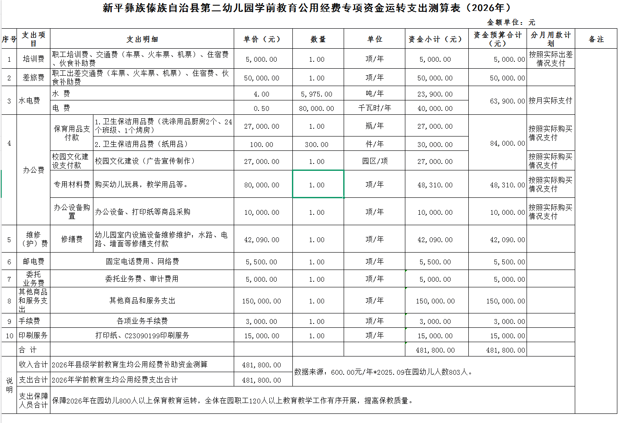
七、项目实施计划
八、项目实施成效
项目实施后，学前教育公用经费将用于维持幼儿园正常保教活动开展，保障2026年我园水电、邮电网络、差旅费、教师培训、园舍修缮、办公费、委托业务费等各种费用的支出，解决教育教学的需求；确保我园教育教学工作正常有序开展，购买相应教育教学设施设备，提高我园学前教育教学质量。我园将引领课程游戏化，避免“小学化”，努力打造园舍空间、设施布局合理，充分利用当地自然和文化资源的教育环境，为幼儿提供有利于激发学习探索、安全丰富、适宜的游戏材料和玩教具，促进师幼身心健康发展。绩效产出指标值中数量指标为我园受益幼儿人数803人，效益指标值促进学前教育教学事业健康快速发展，满意度指标值师生满意度大于98%，促进学前教育教学事业健康快速发展。

